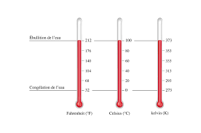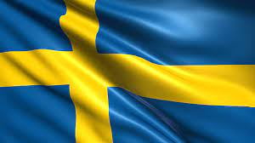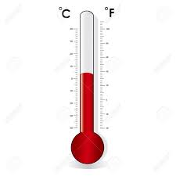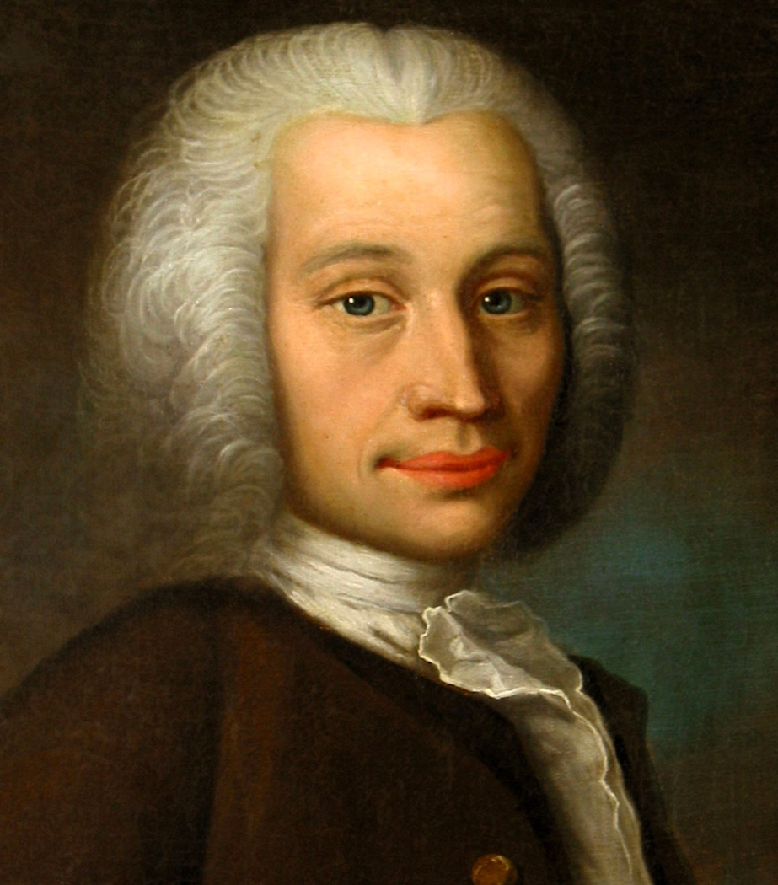

Nom Celsius

Nom au complet Anders Celsius

Nationalité Suédois

Découverte Échelle 0 à 100°C eau

Anecdote Il a inversé la fusion de l’eau et l’ébullition de l’eau